國立臺灣師範大學雙語課程單元教案

National Taiwan Normal University Bilingual Education Unit Lesson Plan
教案設計者/  服務學校  Teacher’s Name / Affiliation | 高薏亭 / Kao Yiting  基隆市立中山高中  Keelung Municipal ZhongShan Senior High School
教學單元  Topic of the Lesson | Emotion
教材來源  Source of Teaching Materials | 康軒國三上學期健康與體育課本  第3單元 快樂人生 第1章情緒過招
教學節數  Class Periods | 本單元共＿7＿節授課時間，本份教案針對第＿1＿節詳述  This unit will need __7_ class periods. This lesson plan will focus on the (1st) period.
教學年級  Students’ Grade Level | 9 grade | 學生人數  Number of Students |  | 26
學校地區  School Area | ☐都會地區Urban Area  ■偏遠地區Remote Area |  | ☐其他地區Other: ＿＿＿＿
學生特質  Student Characteristics | - 口語表達偏弱：缺乏口語練習機會，多數學生英文程度不佳缺乏自信，語文練習機會不多。  - 寫作能力不均：寫作能力參差不齊，部分能寫出有條理短文，部分較依賴模板。各年級有幾位英文資優班學生在各班級中，協助同學英文學習。
教案設計亮點  Highlights of the Lesson Plan | - 運用《腦筋急轉彎Inside Out》動畫中的情緒角色作為切入點，引發學生對課程主題的學習與分析動機。  - 結合表情符號與生活情境，促使學生進行討論，分析情緒與事件間的關聯。  - 融入資訊工具於教學，讓學生更輕鬆地討論並表達個人感受。
教學策略  Teaching Strategy  (multiple choices)  *鷹架策略介紹請見附錄  *Please refer to the appendix for an introduction to the scaffolding strategies. | 口語鷹架  Verbal Scaffolding | ■ 第一語言 First Language  ■ 簡易英語Simplified English  ☐ 其他Other: ＿＿＿＿＿＿＿＿＿＿＿＿＿
 | 程序鷹架  Procedural Scaffolding | ☐ 合作學習Cooperative Learning  ☐ 漸進釋放責任Gradual Release of Responsibility  ■ 任務型教學Task-Based Learning  ☐ 探究式教學Inquiry-Based Teaching  ☐ 其他Other: ＿＿＿＿＿＿＿＿＿＿＿＿＿
 | 教學鷹架  Instructional Scaffolding | ☐ 差異化教學 Differentiated Instruction  ☐ 多模態教學Multimodality  ■ 學生作業樣品Student Work Samples  ■ 圖像式組織圖Graphic Organizers (e.g., a Venn diagram, a mind map)  ■ 科技化融入英語教學Technology-Assisted Instruction  ☐ 學習輔助(如模板) Learning Support (e.g., templates)  ☐ 其他Other: ＿＿＿＿＿＿＿＿＿＿＿＿＿
核心素養  Core Competency | 總綱General Guidelines：  B 溝通互動  B1 符號運用與溝通表達  B2 科技資訊與媒體素養
領綱Subject Area Guidelines：
JA1具備體育與健康的知能與態度，展現自我運動與保健潛能，探索人性、自我價值與生命意義，並積極實踐，不輕言放棄。
JA2具備理解體育與健康情境的全貌，並做獨立思考與分析的知能，進而運用適當的策略，處理與解決體育與健康的問題。
學習重點  Learning Focus | 學習表現Learner Performance：  1a-IV-2 分析個人與群體健康的影響因素。  2a-IV-2 自主思考健康問題所造成的威脅感與嚴重性。  3b-IV-1 熟悉各種自我調適技能。  4a-IV-2 自我監督、增強個人促進健康的行動，並反省修正。
學習內容Learning Content：
Fa-IV-1 自我認同與自我實現。
Fa-IV-4 情緒與壓力因應與調適的方案。
教學重點說明  Course Summary | 康軒國三上學期健康課程Unit3 Happy Life  Ch1情緒過招(2節課) 認識情緒、情緒行為表現、情緒調適技能  Ch2 壓力同行(2節課) 認識壓力、壓力調節、抗壓技能  Ch3 異常行為(3節課) 認識異常行為、個人技巧、異常行為處理方式
本節學習目標  Learning Objectives of this Class Period | 一、了解情緒的種類與其意義。  二、能分析不同情境中的情緒產生的原因與變化。  三、情緒可能引發的行為表現。
議題融入  （若有）  Critical Issues  （if any） | ☐ 性別平等教育 Gender Equality ☐ 人權教育 Human Rights ☐ 環境教育 Environment  ☐ 海洋教育 Global Ocean ☐ 品德教育 Morality ■ 生命教育 Life  ☐ 法治教育 Rule of Law ☐ 科技教育 Technology ■ 資訊教育 Information  ☐ 能源教育 Energy ☐ 安全教育 Security ☐ 防災教育 Disaster Prevention  ☐ 家庭教育教育 Family Education ☐ 生涯規劃教育 Career Planning ☐ 多元文化教育 Multiculturalism  ☐ 閱讀素養教育 Reading Literacy ☐ 戶外教育教育 Outdoor Education ☐ 國際教育 International Education  ☐ 原住民族教育  Indigenous Education
設備/學習資源  Teaching Facility/Learning Resources | 一、簡報用電腦、教學簡報、影音檔。  二、平板與課本。

教學活動設計 Lesson Design
教學流程  Teaching Procedure  請對應課室英語參考手冊書目 | 所需  時間  Time  (mins) | 教學步驟  Teaching Steps | 教學策略與  注意事項  Teaching Strategies/Special Notes
- 課程暖身 Warm-up | 5 | - 教師運用漫畫表現考試不如意的情境，導入主角發生的事件與情緒的關係。  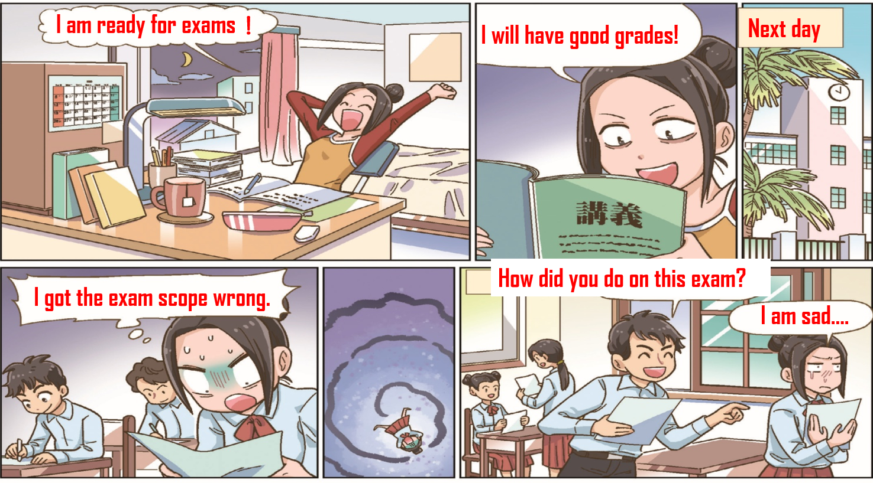  - 教師詢問If it were you, how would you feel?導入學生進行情緒主題。 | 請學生一起念出漫畫中的對話
- 教學重點 Presentation | 15 | - 播放腦筋急轉彎Inside out 2預告片，教師可在影片幫撥放時輔助解說劇情，讓沒有看過電影的學生也能理解內容。  https://youtu.be/xeIlv6YW8k0  2. Observe and think:  - 教師運用簡報說明腦筋急轉彎Inside out電影第1集中提到的五種情緒Joy, Sadness, Anger, Fear, and Disgust與對個人心理層面的意義，以及情緒與健康心理的關係。  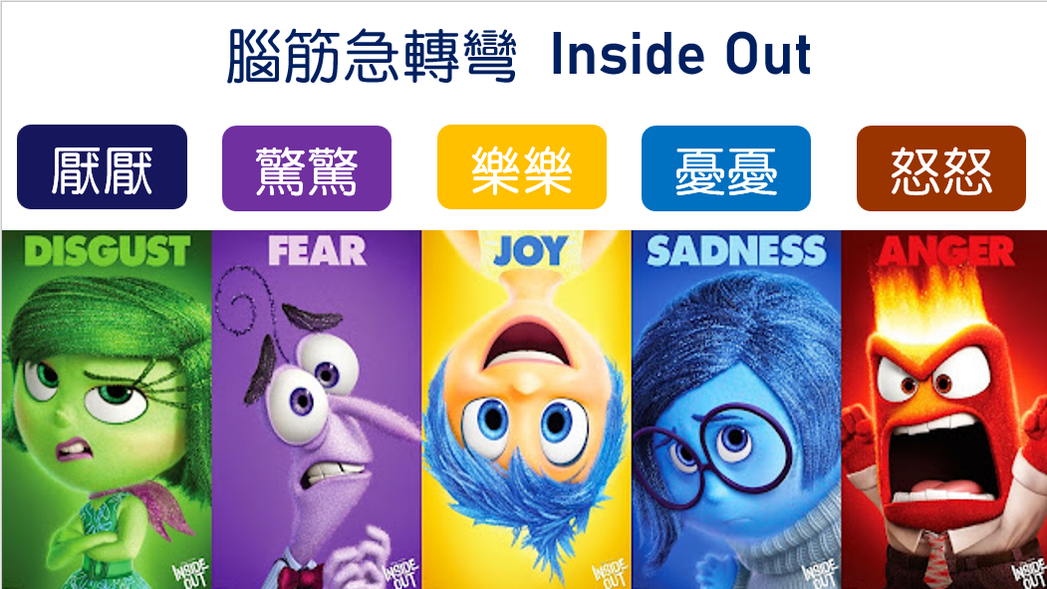  - 教師詢問學生，第二集出現哪些新情緒?請請學生回答Anxiety Embarrassment Envy Ennui運用簡報英文字詞解說這些情緒的定義與優點，並運用線上平台軟體，請學生練習寫下這個情緒的英文單詞。(拍攝影片中使用classpoint與學生進行互動，教師可自行斟酌使用)  - 分析完九種情緒後，教師請學生從電影中的九種情緒中，選出自己在生活中常出現的情緒2-3種，並說明原因。  - Please choose the emotions you feel most often.  - 說明Emotions are more than nine types，統計上較為明確且常見情緒有20-30種類，根據不同文化與情境甚至會出現上百種情緒。情緒可以分為明確的正面和負面情緒，或不做分類的情緒。  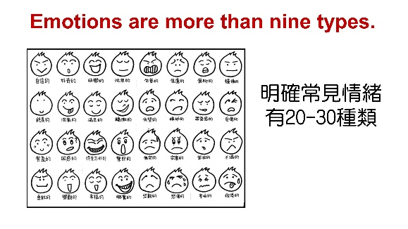  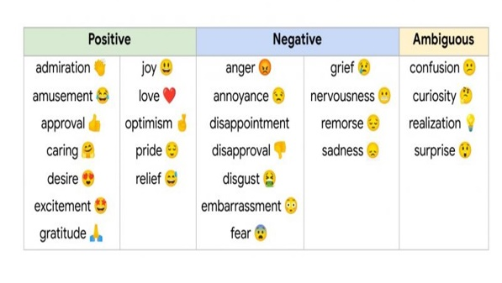  - 說明每種情緒的對心理健康至關重要，過度抑制或忽視其中任何一種情緒，都可能導致心理失衡。 | 引導學生閱讀簡報的內容並嘗試理解英文文句
- 課程活動 Practice Production | 15 | - 教師運用課本中七個校園事件，請學生進入思考情境，那些是你生活中發生過也會造成情緒的?  There are seven campus events in the textbook.  Observe and think which is similar to your own experience?  - 引導學生完成課本學習單  You have 5 minutes to complete the worksheet.  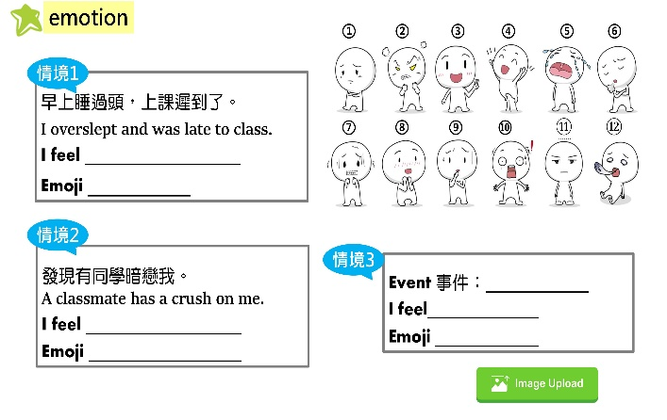  - 學生完成後可以討論並思考同樣的事件，為什麼有不同的情緒與感受。 | 邀請學生分享內容，若能用英文撰寫者加分
- 結束課程 Wrap-up | 5 | - 說明情緒的引發和個人信念想法belief有關，也因此會出現不同的情緒。  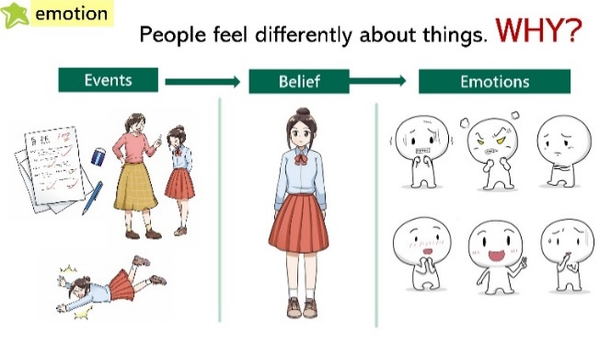  - 預告下次課程內容與作業。  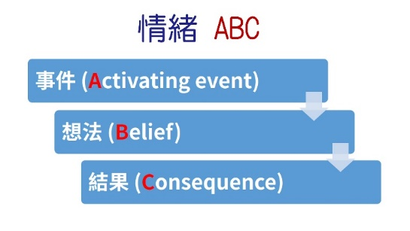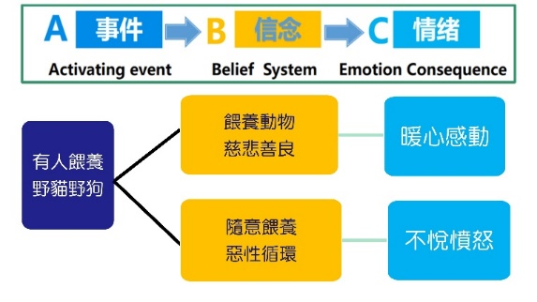 | 教師總結學習重點
參考資料
Reference
康軒國中健康與體育教師手冊
新北市109年度教師跨領域全英語授課教案設計
附錄
Appendix

教學簡報
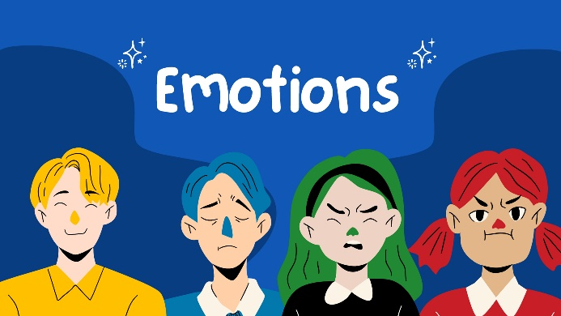 | 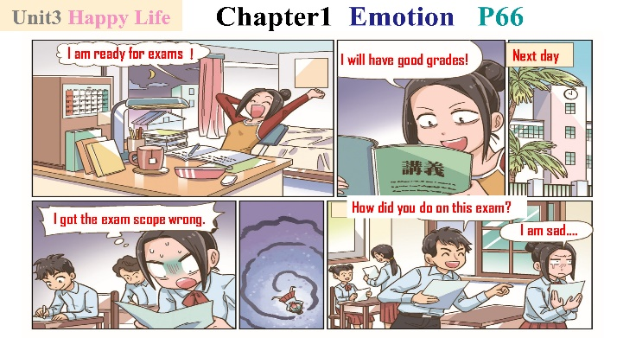
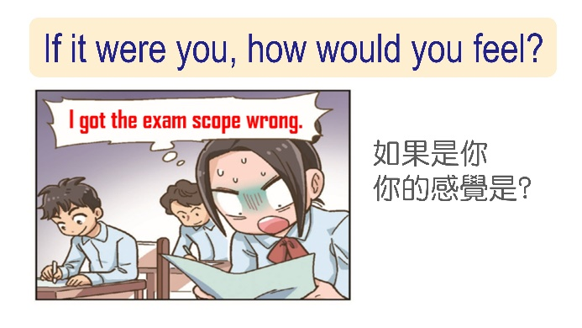 | 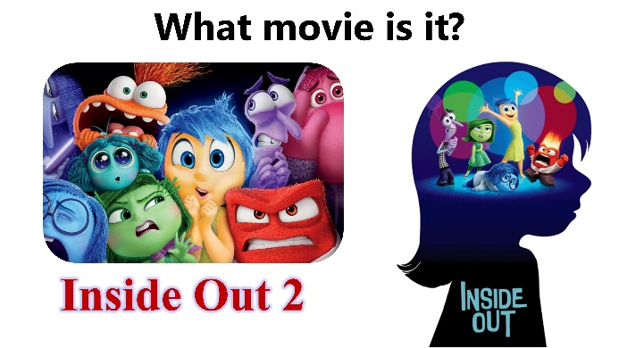
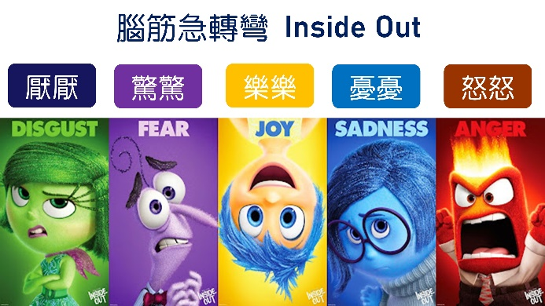 | 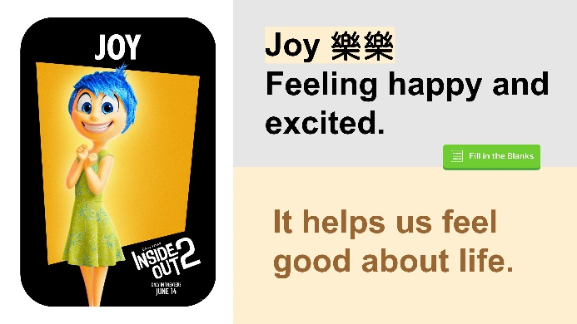
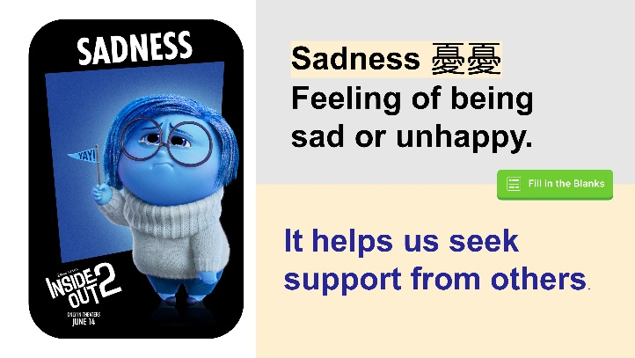 | 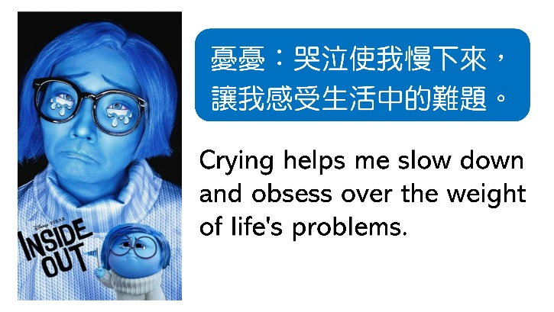
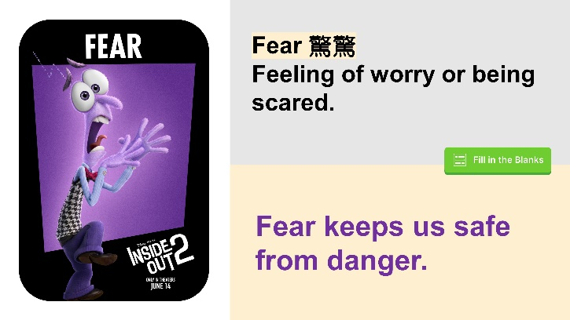 | 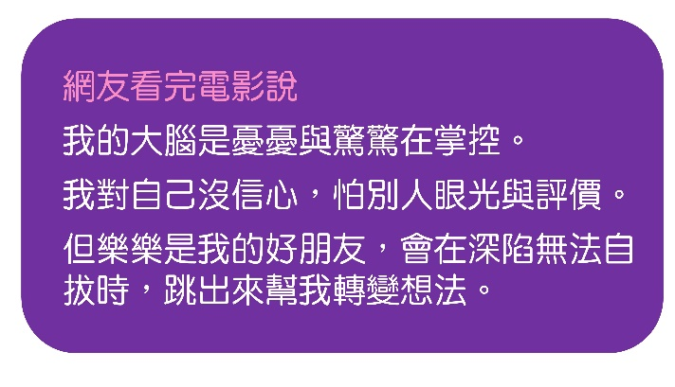
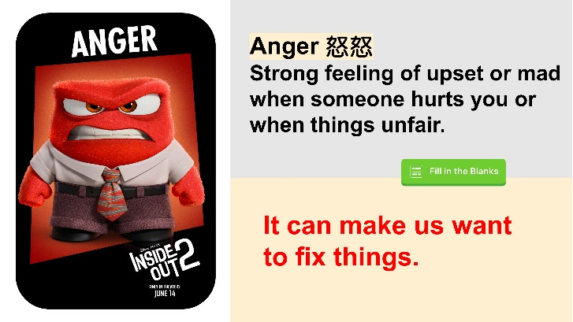 | 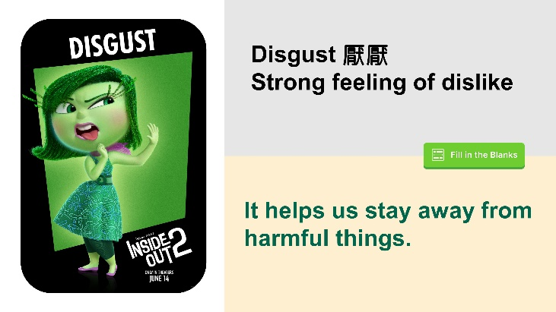
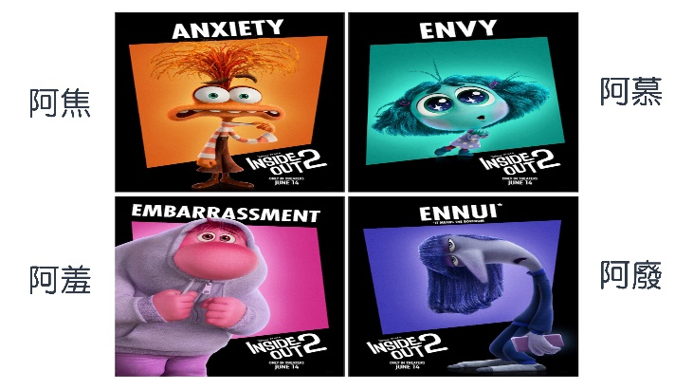7 | 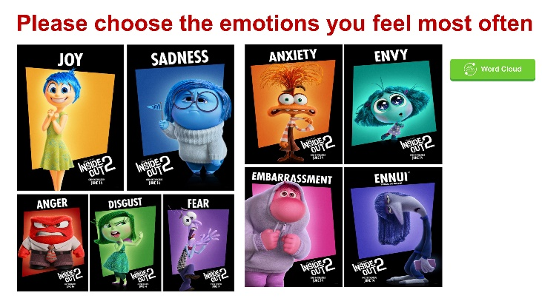
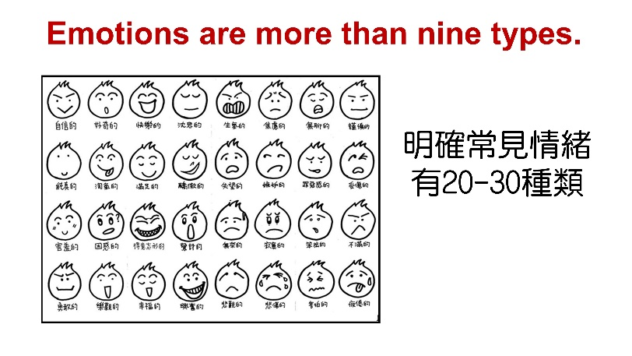 | 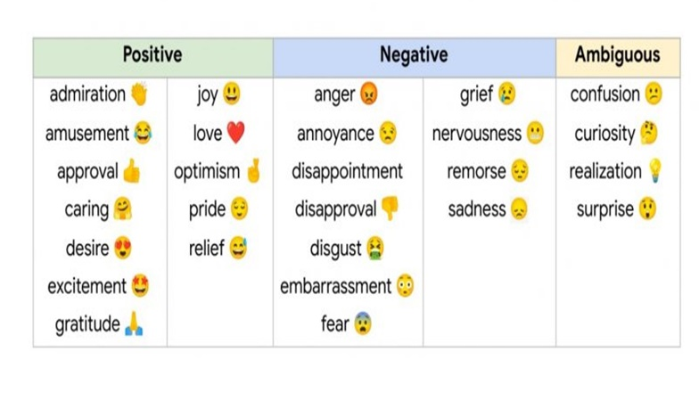
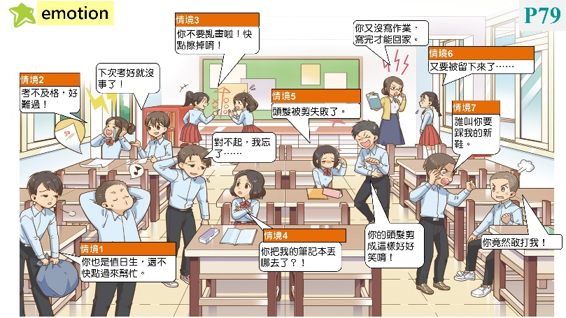 | 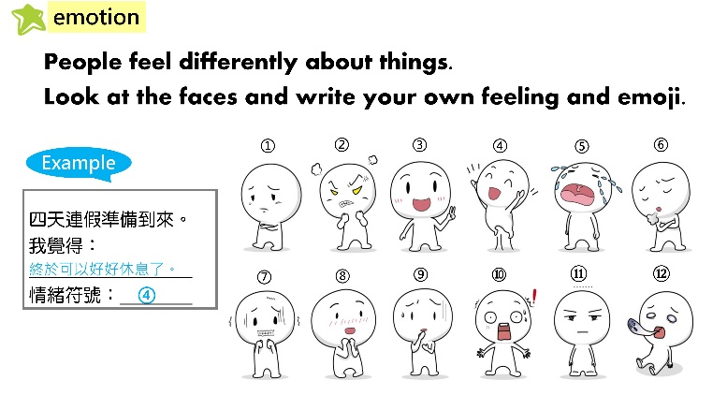
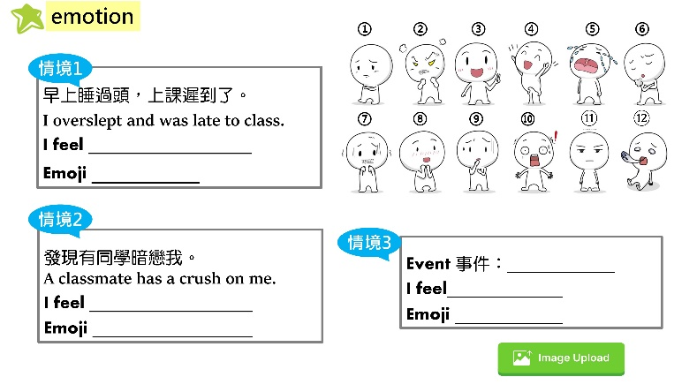 | 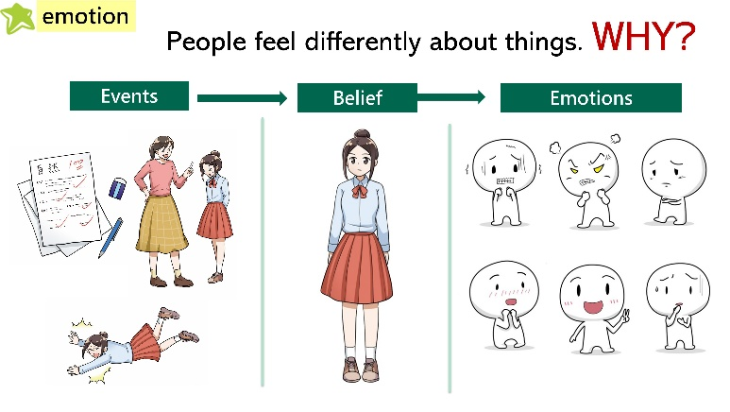
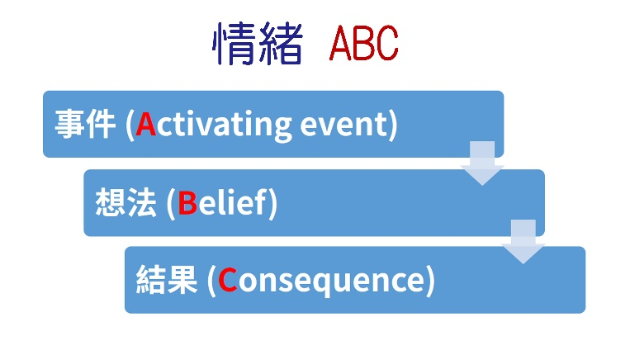 | 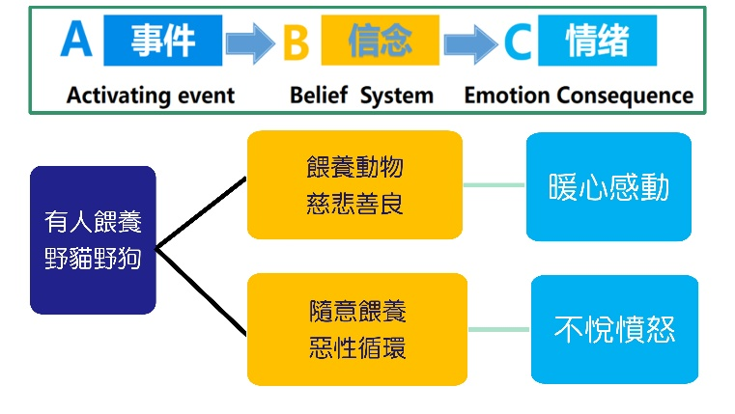
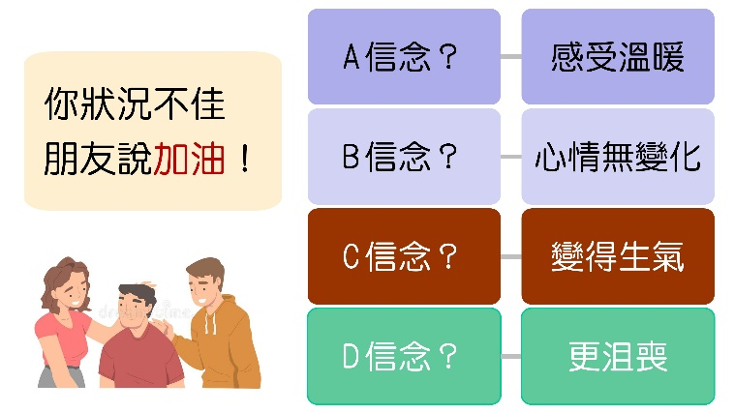 | 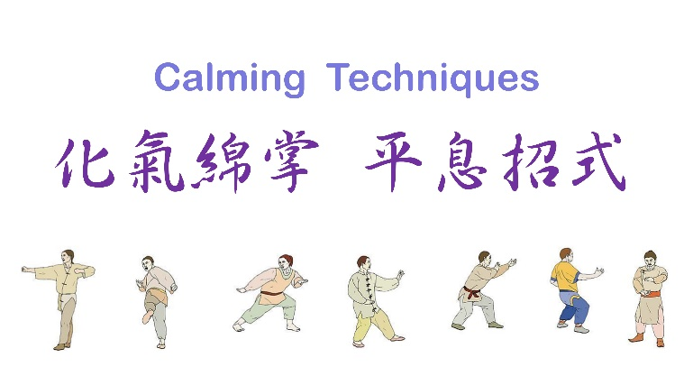

教學影片之網路分享連結
Class Video-Recording Link
https://youtu.be/JJRF7Mg6ub8
教學反思
Reflection on Teaching
教案中哪些部分來自海外進修所學的教學概念？
紐西蘭進修時有幾堂五感體驗課程，老師帶我們走進自然環境，並請我們紀錄眼睛氣味與聽覺等感受，雖然本次情緒課程無法進行實際的環境踏查與體驗，但個人情緒的穩定與學生的學習十分相關。
國三健康課程中有健康心理的章節，透過情緒教育學生能培養好的情緒調節能力，增強自我認知與自我價值感。同時掌握情緒管理技巧有助於改善人際關係、減少衝突，並提升抗壓能力，對心理健康發展至關重要。

課堂中執行此概念的狀況如何？優點及缺點是什麼？成效如何？
情緒單元重點在幫助學生了解情緒的多樣性與複雜性，學習如何識別、表達、與管理自己情緒，也因此情緒教學對孩子的生活教育十分重要。缺點的部分則是因為要加入英文內容，必須再簡化簡報訊息，看不懂的孩子學習上會比較有壓力。
由於課程貼近學生生活，即使加入英文元素也能理解，孩子的反應很不錯。

學生回饋（相關影音、照片或書面意見）
Student Feedback (video, photo, or written comments)
回饋表單
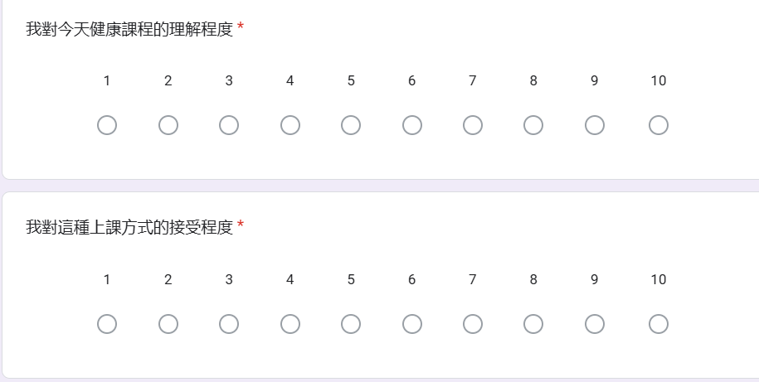

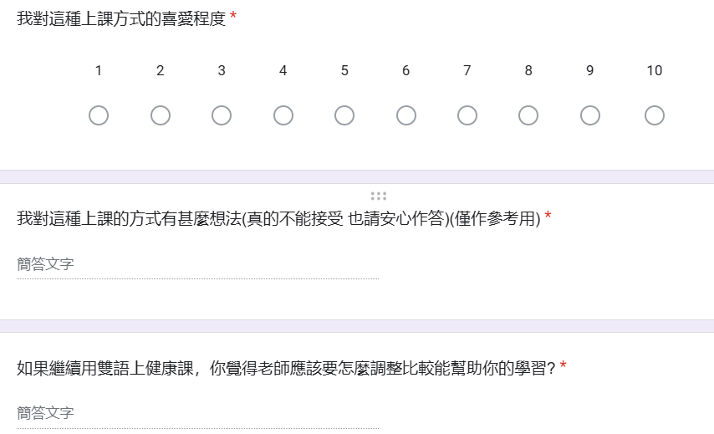
表單回覆截圖
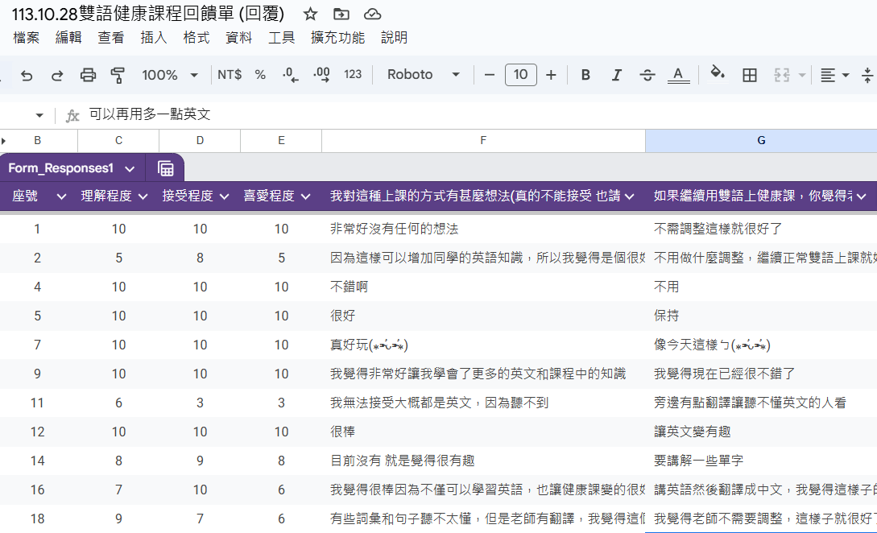

班級統計結果

對今天健康課程的理解程度 8.9
對這種上課方式的接受程度 9.1
對這種上課方式的喜愛程度 8.4

對雙語課程的想法與感受

非常好沒有任何的想法
因為這樣可以增加同學的英語知識，所以我覺得是個很好的上課方式
不錯啊
很好
真好玩(⁎⁍̴̛ᴗ⁍̴̛⁎)
我覺得非常好讓我學會了更多的英文和課程中的知識
我無法接受大概都是英文，因為聽不懂
很棒
目前沒有 就是覺得很有趣
我覺得很棒因為不僅可以學習英語，也讓健康課變的很好玩
有些詞彙和句子聽不太懂，但是老師有翻譯，我覺得這個上課的形式也不錯
蠻喜歡的有互動 英文本來就是多念就會了 滿支持這種教法
沒有耶 老師教的很好而且很有趣

未來需要調整嗎

不需調整這樣就很好了
不用做什麼調整，繼續正常雙語上課就好
不用
保持
像今天這樣ㄅ(⁎⁍̴̛ᴗ⁍̴̛⁎)
我覺得現在已經很不錯了
旁邊有點翻譯讓聽不懂英文的人看
讓英文變有趣
要講解一些單字
講英語然後翻譯成中文，我覺得這樣子的話會變得比較簡單
我覺得老師不需要調整，這樣子就很好了，非常有幫助
可以再用多一點英文
我覺得可以英文更多中文少部分 一開始都會不懂 後面真的就會懂了 這是我過去的經驗
雙語教學很好啊很好玩

